Zakirə Əliyeva
filologiya üzrə fəlsəfə doktoru, dosent
Azərbaycan Milli Elmlər Akademiyası
Nizami Gəncəvi adına Ədəbiyyat İnstitutu
zakiraaliyeva7@gmail.com

Filologiya elmləri doktoru, AMEA-nın professoru Salidə Şərifovanın yaradıcılığı elmmetrik diapazonda

Scientific range of creativity of doctor of philological sciences, professor of ANAS Salida Sharifova

XÜLASƏ:
Ədəbiyyat və texnologiyanın qarşılıqlı əlaqəsi müəllif və oxucu ünsiyyətinin mənzərəsini xeyli dəyişdiyi kimi, ədəbiyyatşünaslıq elmi və ədəbiyyatşünaslarımızın fəaliyyəti mütənasibliyinin yeni mənzərəsini də yaratmış oldu. Bu mənzərənin yeni parametrlərindən biri də dünyada ən müxtəlif bilik sahələrində geniş istifadə olunan elmmetrik dəyərləndirmədir. Təqdim olunan məqalə tanınmış ədəbiyyat nəzəriyyəçisi, ədəbiyyatşünas alim, yazıçı, filologiya elmləri doktoru Salidə Şəmməd qızı Şərifovanın elmi yaradıcılıq yolunun bibliometrik və vebometrik təhlilinə həsr olunub. S.Ş.Şərifova Azərbaycan Milli Elmlər Akademiyasının professoru, Rusiya Təbiət Elmləri Akademiyasının həqiqi üzvü, Azərbaycan Yazıçılar Birliyinin üzvü, “Qızıl qələm”, Rəsul Rza, İstinadda rekord və digər mükafatlara layiq görülmüşdür. Məqalədə fiilologiya elmləri doktoru S.Ş.Şərifovanın təqdim edilən bibliometrik göstəriciləri humanitar elmlərin istənilən sahəsində təhsil alan, işləyən və tədqiqat aparan tədqiqatçılar və digər mütəxəssislər üçün maraqlı ola bilər və elmmetrik platforamalarda ünsiyyətə açıqdır.
Ədəbiyyatşünaslıq sahəsində yaradıcılıq resursları ilə seçilən tədqiqatçıların elmə verdiyi töhfələrin elmmetrik təhlili özlüyündə xüsusi bir elmi zərurətdir və alimin məhsuldarlığını qiymətləndirmək baxımından da əhəmiyyətli hesab edilir.
Təqdim edilən material filologiya elmləri doktoru, AMEA-nın professoru Salidə Şəmməd qızı Şərifovanın simasında bir filoloq alimin elmmetrik portretinin həqiqi dialektik xarakterinin, elmi maraqlarının çoxşaxəliliyinin, elmi-təşkilati fəaliyyətinin, müvafiq xronoloji kəsimdə elmi ünsiyyətinin xarakterik xüsusiyyətlərinin ümumi mənzərəsini, yaradıcılığının yaşla bağlı dinamik profiloqramlarının faza dinamikasını və nüfuzlu elmi bazalarda təmsil olunmasının kəmiyyət göstəricilərini ortaya qoyur.
Ümidvarıq ki, təqdim etdiyimiz material nümunəvi xarakterdədir və filologiya elmləri doktoru, Azərbaycan Milli Elmlər Akademiyasının professoru, Rusiya Təbiət Elmləri Akademiyasının həqiqi üzvü Salidə Şərifovanın tam elmmetrik portreti kimi təqdimata iddia etmir.
Açar sözlər: elmi yaradıcılıq, elmmetrik diapazon, ədəbiyyat, texnologiya, bibliometrik göstərici

SUMMARY:
The interaction of literature and information technology has significantly changed the landscape of communication between the author and the reader, and has also created a new relationship between literary studies as a science and literary criticism. One of the new parameters of the new landscape of interaction is scientific metric assessment, which is widely used in other scientific fields. This material is devoted to the bibliometric and webometric analysis of the scientific work of the literary theorist, literary scholar, writer, Doctor of Philology Salida Shammed gizi Sharifova. Sharifova S.Sh. is a professor of the National Academy of Sciences of Azerbaijan, a full member of the Russian Academy of Natural Sciences, a member of the Writers' Union of Azerbaijan, a laureate of the “Golden Pen”, “Rasul Rza”, “Record for citations” and other awards. This material analyzes the scientific heritage of S.Sh. Sharifova based on scientific measurement, which provides rich material for comparative research and practical application. The obtained bibliometric indicators may be of interest to both literary scholars and persons associated with literary creativity, as well as to specialists in other humanitarian fields. This material analyzes the scientific heritage of S.Sh.Sharifova based on scientific measurement, which provides rich material for comparative research and practical application. The obtained bibliometric indicators may be of interest to both literary scholars and persons associated with literary creativity, as well as to specialists in other humanitarian fields.
The scientometric analysis of the contributions to science of researchers distinguished by their creative resources in the field of literary studies is a special scientific necessity in itself and is also considered important in terms of assessing the productivity of a scientist.
The presented material reveals the true dialectical nature of the scientometric portrait of a philologist in the person of Doctor of Philological Sciences, Professor of ANAS Salida Shammad gizi Sharifova, the versatility of her scientific interests, scientific and organizational activities, the general picture of the characteristic features of her scientific communication in the relevant chronological section, the phase dynamics of the age-related dynamic profilograms of her creativity, and quantitative indicators of her representation in authoritative scientific databases.
We hope that the material we present is exemplary in nature and does not claim to be a complete scientific portrait of Salida Sharifova, Doctor of Philology, Professor of the National Academy of Sciences of Azerbaijan, and Full Member of the Russian Academy of Natural Sciences.
Key words: scientific creativity, scientometric range, literature, technology, bibliometric indicator

Elmi fəaliyyətin müasir transformasiyaları tədqiqatçıları peşəkar birliklərin virtual şəbəkəsi, rəqəmsal mühitlə qarşlılaşdırır. Rəqəmsallaşma kontekstində texniki və təbiət elmləri daha çox “dəb”də olsa da, ümumilikdə humanitar elmlərin rolu artmaqda davam edir. Bu baxımdan, ədəbiyyatşünaslıq mədəni və tarixi kontekst nəzərə alınmaqla dərin və ciddi elmi təfəkkür məhsullarını ortaya qoyan tədqiqat sahəsi kimi diqqəti cəlb edir. Elmi nəticələrin təcrübədə, həyatda, cəmiyyətdə tətbiqinin sosial faydalarını və üstünlüklərini əsaslandırmaq isə alimlərin qarşısında duran yeni vəzifələr sırasında öndədir. Ədəbiyyat və texnologiyanın qarşılıqlı əlaqəsi müəllif və oxucu ünsiyyətinin mənzərəsini xeyli dəyişdiyi kimi, ədəbiyyatşünaslıq elmi və ədəbiyyatşünaslarımızın fəaliyyəti mütənasibliyinin yeni mənzərəsini də yaratmış oldu. Bu mənzərənin yeni parametrlərindən biri də dünyada ən müxtəlif bilik sahələrində geniş istifadə olunan elmmetrik dəyərləndirmədir.
Elmmetriya (Scientometrics) – elmi informasiya axını və massivlərinin dinamika və strukturunun tədqiqatı ilə məşğul olan elm sahəsidir. Elmmetriyada tədqiqatçının elmi fəaliyyətinin qiymətləndirilməsi üçün bir çox elmmetrik və vebometrik göstəricilərdən istifadə edilir. Elmmetrik təhlil tədqiqatçının fəaliyyətinin əsasən qiymətləndirmək istədiyimiz və qiymətləndirilə bilən parametrlər üzrə aparılır. Alimin məhsuldarlığı qiymətləndirmək istədiyimiz parametrlər sırasındadır. [4,9)]
Son illər akademik İsa Həbibbəylinin qeyd etdiyi kimi elmmetrik bazalarda AMEA əməkdaşlarının profillərinin yaradılması işində əhəmiyyətli nəticələri əldə olunmuşdur ki, bu proseslər hazırda “ədəbiyyat məbədi” sayılan Nizami Gəncəvi adına Ədəbiyyat İnstitutunun rəqəmsal mühitdə də yüksək elmi imicini təsbit etməkdədir. [2]
Nizami Gəncəvi adına Ədəbiyyat İnstitutunun elmi potensialını əks etdirən ənənəvi və rəqəmsal resurslar sırasında alimlərimizin çoxlu sayda elmi tədqiqat əsərləri, elmi tutumlu monoqrafiyaları, kıtabları, ədəbi-tənqidi, publisist məqalələri, araşdırmaları və bir də bu zəngin elmi irsi əhatə edən ciddi biblioqrafik bilik bazaları vardır. İnternet texnologiyaları və rəqəmsallaşma proseslərinin inkişafı bu bilik mənbələrinin və müəlliflərinin populyarlaşması proseslərinin artıq modern elmi istiqamət kimi inkişaf etməsinə şərait yaratmışdır.
AMEA-nın vitse-prezidenti, akademik R.Əliquliyev hər bir alimin elmi biliklərinin peşəkar şəkildə populyarlaşdırılmasında əhəmiyyətli rola malik olduğunu qeyd edir. [6]
Bu baxımdan Nizami Gəncəvi adına Ədəbiyyat İnstitutunda sanballı elmi tədqiqatlarda imzası olan, “elmi biliklərini peşəkar şəkildə populyarlaşdıran” ədəbiyyatşünaslarımızı tanıtmaq ədəbiyyatımızı tanıtmaq qədər əhəmiyyətlidir. Bir ədəbiyyatşünas alimin bibliometrik portreti onun elmi və peşəkar fəaliyyətinin nəşrlər, istinadlar, konfranslarda və digər akademik tədbirlərdə iştirakı kimi kəmiyyət məlumatlarına və elmi ictimaiyyətə təsir göstəricilərinə əsaslanan ümumiləşdirilmiş xarakteristikasıdır. Elmmetrik portreti yaratmaq ilk növbədə alimin özünün arxiv mədəniyyətindən çox asılıdır.
“Əfsuslar olsun ki, bu parametrlər üzrə bilavasitə hesablama aparmaq çox çətindir, başqa sözlə, məsələn bir alimin bütün elmi imkanlarını, elmi istedadını, onun müxtəlif formalarda əksini tapmış fikir və rəylərini, elmin inkişafına təkan verən ideyalarının yayılma arealını, elmi təhlillərinə, baxışlarına biblioqrafik təsvir verilmədən edilmiş istinadları və s. tam şəkildə aşkara çıxarmaq, hesablamaq mümkün deyil. Göstərici və ya indikator adlanan ikinci parametr üzrə qiymətləndirmə isə daha rahatdır. Bu zaman əsas təhlillər məqalə sayına və onlara edilən istinad göstəricilərinə görə aparılır.” [3,7]
Qeyd etdiyimiz məsələ ən məşhur və məhsuldar elm adamlarının da bəzən laqeyd yanaşdıqları bir məsələdir. Müasir texnoloji proseslərin yaratdığı imkanlardan yararlanmaqda çətinlik çəkən alimlərimiz də az deyil. Lakin bütün bunlara baxmayaraq, ədəbiyyatşünas alimlərimiz də akademik biliklərin dinamik inkişaf edən bir sahəsi kimi elmimetriyanın inkişafında öz sözünü deyə bilər.
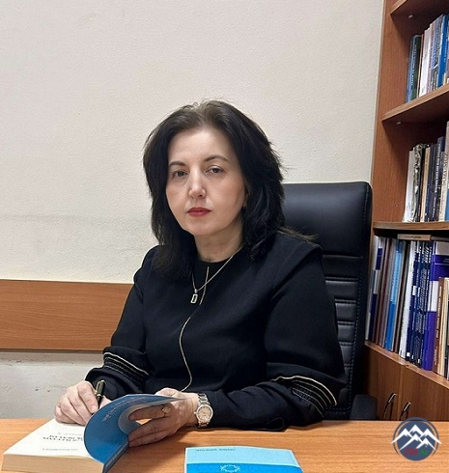
Mövzu ilə bağlı humanitar elmlər sahəsində biblioqrafik və arxivləşdirmə səliqəsi ilə seçilən filoloq alimlərimizdən birinin yaradıcılığını elmmetrik mənzərəsini nümunə olaraq işıqlandırmaq istədik.
Araşdırmamız tanınmış ədəbiyyat nəzəriyyəçisi, ədəbiyyatşünas, yazıçı, filologiya elmləri doktoru Salidə Şəmməd qızı Şərifovanın elmi yaradıcılıq yolunu təsvir etməyə və kəmiyyət üsullarına, xüsusən də bibliometrik və vebometrik analiz metodlarına əsasən yerli və qlobal informasiya məkanında təmsil olunmasını səciyyələndirməyə həsr olunmuşdur. Salidə Şəmməd qızı Şərifova AMEA-nın professoru (2019), Rusiya Təbiət Elmləri Akademiyasının həqiqi üzvü (2022), Azərbaycan Yazıçılar Birliyinin üzvüdür (2009). S.Şərifova “Qızıl qələm” (2010), “Rəsul Rza” (2017), “İstinadda rekord” (2024) və s. mükafatları laureatıdır. Azərbaycan Yazıçılar Birliyinin birillik Prezident təqaüdçüsüdür (2016-2017).
S.Ş.Şərifova həm də bir çox elmi jurnalların redaksiya heyətinin üzvü olmuş və olmaqdadır: “European Social Science Journal” (Европейский журнал социальных наук) jurnalı (Rusiya, Moskva), “Литературный календарь: книги дня” jurnalı (Rusiya, Moskva), “Poetika.İzm” jurnalı (Azərbaycan, Bakı), “Ədəbi incilər” jurnalı (Azərbaycan, Bakı) və s.
AMEA-nın professoru, filologiya elmləri doktoru S.Ş.Şərifovanın elmmetrik portreti üçün onun mükafatlarının, fəxri adlarının, elmi qurumlara və qruplara üzvlüyünün və s. göstəriciləri də onun elmi məhsuldarlığını bir daha təsdiq edən məlumatlardır.
Təbii ki, hər bir alimin əsərlərinin – monoqrafiyaları, elmi-publisistik kitabları, məqalələri və digər nəşrlərinin - ümumi elmmetrik mənzərəsi eyni zamanda onun şəxsiyyətinin xüsusi cəhətlərini də ortaya qoyur. Lakin, etiraf etmək lazımdır ki, elmi mühitdə elmmetrik göstəricilər üçün vahid standart yoxdur və bütün səylərə baxmayaraq istifadə olunan vasitələr, bir qayda olaraq, alimin tam elmmetrik portretini çəkməyə imkan vermir. Doğrudur mövcud elmmetrik məlumat bazaları bir sıra göstəriciləri ehtiva edir, bunlardan ən vacibləri nəşrlərin sayı, müəllifin əsərlərinə istinadların sayı və Hirş indeksidir (h-index). Əlavə məlumat kimi, WoS, məsələn, bir məqaləyə düşən sitatların və ildəki sitatların orta sayını, müəllifin əsərlərini dərc etdiyi jurnalların siyahısını və onların sayını, nəşrlərin və sitatların il üzrə qrafikini və s. təqdim edir.
Bir alimin bibliometrik portretini yaratmaq üçün ilk növbədə bir neçə mərhələdə mükəmməl informasiya əldə etməyə, toplamağa ehtiyacımız var idi. Əlbəttə, bu məlumatların toplu halında əldə edilməsi üçün ən gərəkli ənənəvi vasitələrdən biri hər bir alimin həyat və yaradıcılığına həsr olunmuş şəxsi biblioqrafik göstəricilərdir. Azərbaycan ədəbiyyatı və ədəbiyyatşünaslıq elmimizə, o cümlədən ədəbiyyatşünaslarımıza həsr olunmuş biblioqrafik nəşrlər ədəbi irsimizi, klaasiklərimizi, ədəbi şəxsiyyətlərimizi, ədəbiyyatşünas alimlərimizi tanıtmaqla yanaşı, ciddi faktiki elmi keyfiyyət göstəriciləri təqdim etməyə qadirdir. Ədəbiyyatşünaslarımıza həsr olunmuş bu qəbildən göstəricilər adətən hər hansı bir alimin yubileyi ərəfəsində tərtib edilir və ya hər hansı ziyalı özü bunun təşəbbüskarı olur. Hələlik S.Şərifovanın elmi yaradıcılığına həsr olunmuş belə bir mənbə mövcud olmadığı üçün axtarışlarımızın istiqamətlərini müəyyən etməliyik. Burada sual doğura biləcək məqam budur: niyə belə bir biblioqrafik göstəricisi olmadığı halda məhz S.Ş.Şərifovanı seçdik. Seçimimizi əsaslandıraq:
- Əsərlərinin mövzu əhatəsinin genişliyi,
- Nəşr və dərcolunma dinamikası,
- Nüfuzlu elmi bazalarda təmsil olunması,
- İstinadlarının sayına görə təqdir olunması,
- Sosial şəbəkələrdə, KİV-də populyarlığı.
Bunun üçün ilkin mərhələdə biblioqrafik məlumatın əsas mənbəyi kimi “Nizami Gəncəvi adına Ədəbiyyat İnstitutunun əməkdaşlarının elmi əsərləri” adlı biblioqrafik salnamələrin 2012-ci ildən bu günə kimi davam edən nəşrlərindən və Ədəbiyyat İnstitutunun hesabat xarakterli materaillarından, müxtəlif kitabxanaların elektron kataloqlarından istifadə edilmişdir. Axtarış həmçinin Google veb axtarış sisteminin indeksində və İnternetdə mövcud elmi ədəbiyyatın biblioqrafik və elmmetrik verilənlər bazasında (Google Scholar, Academia.edu, Scopus, Google Akademik, ResearchGate, Orcid, DergiPark, TrDizin) həyata keçirilmişdir.
Məlumat massivi əsasən son onilliyin – 2014-2024-cü illərdə nəşr edilmiş sənədlərin biblioqrafik təsvirini ehtiva edir.
Alimin seçilmiş əsərlərinin toplularının təkrar nəşrləri nəzərə alınmamış və əsas məlumat axınları aşağıdakı kimi sistemləşdirilmişdir:
- Elmi jurnallardakı məqalələr və davam edən nəşrlər;
- Toplularda və konfrans materiallarında nəşrlər;
- Monoqrafik, tədris və digər kitab nəşrləri;
- Elmi rəhbərlik, opponentlik;
- Hesabatlar, məruzələr, qeydlər.
Əsas elmmetrik parametrlərdən ən sadəsinin - alimin nəşrlərinin sayının təhlili ilə başlayaq. Əminliklə demək olar ki, heç bir verilənlər bazası və ya axtarış sistemi haqqında məlumat əldə etmək istədiyiniz müəllifin bütün nəşrlərini əhatə etmir, xüsusilə əgər onlar nadir nəşrlərdə və ya İnternet dövrünün gəlişindən əvvəl dərc ediliblərsə bu hal labüddür. Apardığımız axtarışların nəticəsi olaraq S.Şərifovanın da elmi yaradıcılıq materiallarının müəyyən hissəsinin bu labüdlük sırasında olduğunu müəyyən etdik. Və bu mənada filoloq alimin əhatəli biblioqrafik göstəricisinin tərtibinə olan ehtiyacı xüsusi qeyd etmək istərdik.
Alimin nəşrlərinin statistik mənzərəsinin təhlili üçün son on ilin materaillarının təhlilinin aparılmasını məqsədəuyğun saydıq. Aşağıdakı cədvəldə (cədvəl №1) 2014-2024-cü illərin statistik göstəriciləri yer almışdır:

İl | Kitab | Toplu-kitab Məqalə | Elmi jurnal Məqalə | Qəzet  Məqalə | Xarici dildə | Xarici ölkədə  kitab | Xarici ölkədə məqalə | Konfrans  Məruzə | İnternetdə
2014 | - | 5 | 4 | 3 | 9 | - | 7 | 7 | 6
2015 | 1 | 2 | 5 | 7 | 17 | - | 14 | 14 | 16
2016 | - | 6 | 5 | 7 | 9 | - | 8 | 13 | 5
2017 | - | 3 | 7 | 5 | 5 | - | 4 | 10 | 10
2018 | 2 | - | 4 | 7 | 4 | - | 2 | 9 | 6
2019 | 1 | 4 | 4 | 8 | 5 | 1 | 4 | 4 | 21
2020 | 1 | 1 | 6 | 5 | 3 | 1 | 3 | 5 | 23
2021 | 3 | 7 | 13 | 6 | 11 | 1 | 18 | 26 | 36
2022 | 2 | 5 | 7 | 3 | 14 | 1 | 23 | 29 | 32
2023 | 2 | 8 | 8 | 5 | 6 | - | 23 | 23 | 44
2024 | 2 | 5 | 13 | 2 | 5 | - | 17 | 20 | 57
Cəmi | 14 | 46 | 76 | 58 | 88 | 4 | 123 | 160 | 256
(cədvəl №1)
S.Şərifovanın əsərlərinin dil üzrə paylanması dinamikası onun həm yerli elmi ictimaiyyətə, həm də bütövlükdə cəmiyyətə qarşı prioritet istiqamətini, həm də qlobal miqyasda elmi ünsiyyətini tam əks etdirir. (cədvəl №2) Alimin təqdim etdiyimiz illər ərzində çap olunan əsərlərin çoxu Azərbaycan dilində olsa da, xarici ölkələrdə nəşr olunan dövri nəşrlərdə, toplu və dərgilərdə, konfrans, simpozium, konqress materaillarında yer alan müxtəlif dillərdə elmi əsərləri də az deyil.

(cədvəl №2)

Elmi yaradıcılıq məhsuldarlığının və performansının yaşa bağlı transformasiyası problemi həm yerli, həm də xarici tədqiqatçılar üçün çox aktualdır. Bir elmi qurumun intensiv və məhsuldar elmi fəaliyyət potensialı akkreditasiya göstəricilərinin əsasını təşkil edir. Bu baxımdan hər hansı bir alimin elmi məhsuldarlığının dinamikası - alimin yaş-peşəkar yolu -haqqında məlumatların öyrənilməsinə böyük ehtiyac var. Elmi məhsuldarlığın yaş dinamikasını izləmək üçün müəyyən mərhələlərdə, kifayət qədər həcmdə faktiki material toplanmalı, konkret və ümumi standartlar, inkişaf meylləri müəyyən edilməlidir. S.Ş.Şərifovanın yaradıcılıq yolunun mənzərəsi buna imkan verir. 30-50 yaşında davamlı peşəkar inkişaf mərhələsində yeni status və yeni imkanlar əldə edən alim onu maraqlandıran mövzu üzərində işini davam etdirmiş və elmin peşəkarına çevrilərək şəxsən inkişaf etmişdir. Doktorluq dissertasiyası müdafiə olunmuş, elmi karyerası daha intensiv inkişaf etmişdir. Alimin elmi əsərlərinin yaş dinamikası onun elmi yaradıcılıq yolunun parametrlərinin əsas istinad nöqtələrini müəyyən edəcəyik:
- 25-34 ⎯ 1993–1996-cı illər - Azərbaycan Elmlər Akademiyası Nizami adına Ədəbiyyat İnstitutunun aspiranturasında təhsil dövrü;
- 1996-cı il – Azərbaycan Elmlər Akademiyası Nizami adına Ədəbiyyat İnstitutunda “İlk Azərbaycan romanları” mövzusunda (10.01.03 (5716.01) - Azərbaycan ədəbiyyatı) filologiya üzrə fəlsəfə doktoru dissertasiyasını müdafiə etdiyi dövr;
- 35-40 ⎯ 1998-2006-ci illər - Azərbaycan Milli Elmlər Akademiyası Nizami Gəncəvi adına Ədəbiyyat İnstitutunda çalışdığı dövr;
- 40-44 ⎯ 2006-2012-ci illər – Azərbaycan Milli Elmlər Akademiyası ilə Rusiya Elmlər Akademiyası arasındakı olan sazişə əsasən, Rusiya Elmlər Akademiyası A.M.Qorki adına Dünya Ədəbiyyatı İnstitutuna doktorluq dissertasiyasının yerinə yetirilməsi və müdafiə edilməsi üçün ezam edildiyi dövr;
- 2012-ci il - Rusiya Elmlər Akademiyası A.M.Qorki adına Dünya Ədəbiyyatı İnstitutunda “Теоретические аспекты жанрового многообразия азербайджанского романа (Azərbaycan romanlarının janr müxtəlifliyinin nəzəri aspektləri)” mövzusunda (10.01.08 - Ədəbiyyat nəzəriyyəsi. Mətnşünaslıq) doktorluq dissertasiyası müdafiə etdiyi dövr;
- 45-47 ⎯ 2013-2020-ci illər - Azərbaycan Milli Elmlər Akademiyası Nizami Gəncəvi adına Ədəbiyyat İnstitutunda çalışdığı dövr;
- 48-50 ⎯ 2016-2018-ci illər - Azərbaycan Respublikasının Prezidenti yanında Ali Attestasiya Komissiyasının nəzdində fəaliyyət göstərən filologiya elmləri üzrə ekspert şurasının eksperti kimi çalışdığı dövr;
- 51-54 ⎯ 2019-ci illər – hazırda - Azərbaycan Respublikasının Prezidenti yanında Ali Attestasiya Komissiyasının AMEA Nizami Gəncəvi adına Ədəbiyyat İnstitutunun nəzdində fəaliyyət göstərən ED 1.05 – Dissertasiya şurasının üzvü kimi çalışdığı dövr;
- 2024⎯ hazırda - Azərbaycan Milli Elmlər Akademiyası Nizami Gəncəvi adına Ədəbiyyat İnstitutunda çalışdığı dövr.

Beləliklə, müəyyən etdiyimiz mərhələlər üzrə alimin müxtəlif mövzularda və formatlarda nəşr və dərc olunmuş əsərlərinin yaş dinamikasında yaradıcılıq məhsuldarlığını izləyə bilərik(cədvəl №3):

(cədvəl №3)

S.Ş.Şərifovanın elmi tədqiqatlarının mövzu diapazonu maraqlıdır. Alimin elmmetrik portreti əsərlərinin elm sahələrinə görə təsnifatı və həcmləri, mövzu əhatəsinin genişliyini təsbitləyən faktlarla tamamlanmalıdır. Bu baxımdan, S.Ş.Şərifovanın elmi tədqiqatlarının mövzu diapazonuna nəzər salaq. S.Ş.Şərifova Azərbaycan və dünya ədəbiyyatını, ədəbiyyat nəzəriyyəsini, əsasən də, ədəbiyyatşünaslıqda roman janrının iki mərhələli yaranma nəzəriyyəsini, “roman-hekayətin” janr konstruksiyasının xüsusiyyətlərini, milli ədəbiyyatda müharibə romanın yeni tipinin formalaşmasını, romanda janr qarışıqlığı nəzəriyyəsini, kreollaşmış romanların romanın xüsusi növü kimi fərqlənməsini, ədəbi tənqid məsələlərini, çağdaş ədəbiyyat, onun nəzəriyyəsini və s. tədqiq edən alimlərdən biridir. Ədəbi cərəyanlara elmi münasibəti, müasir ədəbi və klassik irsi, Türk dünyası ədəbi irsini, dünya ədəbiyyatı nümunələrini janr baxımından tədqiqi metodikası yüksək nəzəri əsasları ilə fərqlənir.
Çap materialının həcmi, dolayısı ilə də olsa, müəllifin elmi məhsuldarlığının başqa bir göstəricisidir. Bu göstərici hələ də aparıcı bibliometrik məlumat bazalarında görünmür, baxmayaraq ki, bu da gərəkli parametrlərdən biri ola bilər.
Alim haqqında elmi fikrə müraciət edərsək, akademik İsa Həbibbəylinin “Əməldə və əsərlərində özünüifadə nümunəsi” (Şərifova S. Fərəc Fərəcov yaradıcılığının problematikası, janr müxtəlifliyi və bədii xüsusiyyətləri, Bakı, 2021), “Ədəbiyyatda Qarabağ mövzusunun elmi-nəzəri dərki (Şərifova S. “Müstəqillik dövrü Azərbaycan ədəbiyyatında Qarabağ mövzusunu əks etdirən əsərlərin janr xüsusiyyəti, problematikası, obrazları və bədii dili. – Bakı, 2022), prof. Şamil Salmanovun “Azərbaycan nəsr janrlarının təşəkkül və formalaşma prosesi (XX әsrin әvvәllәrinә qәdәr)” monoqrafiyasına ön söz (Şərifova S. “Azәrbaycan nәsr janrlarının tәşәkkül vә formalaşma prosesi (XX әsrin әvvәllәrinә qәdәr)”. – Bakı: Elm, 2005), prof. Nazif Qəhrəmanlının “Müasir Azərbaycan romanlarında ictimai-siyasi mühitin təsviri problemləri” monoqrafiyasına ön söz (Şərifova S. Müasir Azərbaycan romanlarında ictimai-siyasi mühitin təsviri problemləri. – Bakı, 2007), f.e.d. Elçin Mehrəliyevin “Ədəbi proses haqqında düşüncələr” (Azərbaycan Milli Elmlər Akademiyasının Xəbərləri. Humanitar elmlər seriyası, 2008, №4), f.e.d. Mərziyyə Nəcəfovanın “Azərbaycan ədəbiyyatşünaslığına əvəzsiz töhvə” (Türkün səsi, 2008, №5), f.e.d. Baba Babayevin “Müasir Azərbaycan romanlarına yeni baxış” (B.Babayev. Ədəbiyyat məsələləri. – Bakı, 2015), prof. Kamran Əliyevin “Salidə Şəmməd qızı Şərifova. “İlk Azərbaycan romanları” (K.Əliyev. Rəylər, müsahibələr. Əsərləri 10 cilddə, IX cild. – Bakı, 2019), prof. Məmməd Əliyevin “Klassiklər və müasirlərin yaradıcılığına yeni baxış” (Filologiya və sənətşünaslıq, 2021, №1), “Ədəbiyyat nəzəriyyəçisi Salidə Şərifovanın elmi tədqiqatlarına baxış” (Filologiya və sənətşünaslıq, 2023, №2), Səidə Əliyevanın “Sabir Rüstəmxanlı yaradıcılığı yeni təfəkkür hadisəsi kimi” (Şərifova S. Sabir Rüstəmxanlı yaradıcılığının janr müxtəlifliyi. – Bakı, 2021) və s. mənbələrdən geniş məlumat əldə etmiş olarıq. Əlbəttə bu mənbələr Salidə Şərifovanın elmi yaradıcılığına münasibəti qismən əks etdirir, daha geniş baza bu mənada alimin öz əsərləridir (cədvəl №4).

(cədvəl №4)

Salidə Şərifovanın bir sıra məqalələri müxtəlif mövzuları əhatə edir, bu amil də hesablama zamanı nəzərə alınmışdır. Cədvəl №4 Salidə Şərifova yalnız hal-hazırda işlədiyi “Müstəqillik dövrü Azərbaycan ədəbiyyatı” şöbəsinin profilinə uyğun tədiqatlar aparmadığını, ədəbiyyat nəzəriyyəsinin aktual problemləri ilə də akademik şəkildə məşğul olmasını da əks etdirir. 2012-ci ildə Rusiya Elmlər Akademiyası A.M.Qorki adına Dünya Ədəbiyyatı İnstitutunda “Теоретические аспекты жанрового многообразия азербайджанского романа (Azərbaycan romanlarının janr müxtəlifliyinin nəzəri aspektləri)” mövzusunda doktorluq (10.01.08 — Ədəbiyyat nəzəriyyəsi. Mətnşünaslıq) dissertasiyası müdafiə etməsindən sonra Azərbaycan Milli Elmlər Akademiyası Nizami Gəncəvi adına Ədəbiyyat İnstitutunda fəaliyyətinə davam etdiyi dövrdən daha aktiv şəkildə ədəbiyyat nəzəriyyəsi ilə məşğul olmasının şahidi oluruq. Bu amil Salidə Şərifovanın Rusiyada elmi dairələrində ədəbiyyat nəzəriyyəsi sahəsi üzrə məktəb keçməsinin nəticəsi kimi qəbul edilməlidir. Vurğulamaq lazımdır ki, Salidə Şərifova Moskvaya ədəbiyyat nəzəriyyəsi üzrə doktorluq dissertasiyasının yerinə yetirilib və müdafiə edilməsi üçün göndərildiyi dövrdə Azərbaycan ədəbiyyatşünaslığında ədəbiyyat nəzəriyyəçilərinin sayının az olması, yəni onun bir nəzəriyyəçisi kimi formalaşması üçün ədəbi mühit yox dərəcəsində idi. Moskva elmi mühitində nəzəriyyəçi alim kimi formalaşaraq Azərbaycana qayıdan Salidə Şərifova yalnız Müasir Azərbaycan ədəbiyyatının problemlərini tədqiq etməklə kifayətlənməyir, nəzəriyyəçi kimi ədəbiyyatın nəzəri problemlərini sənətkarlıqla tədqiq edir, elmi mülahizələrini elmi ictimaiyyətə çatdırmağa nail olur.
Onu da qeyd etmək lazımdır ki, elm sahəsində bir çox alimlər elmi dərəcə aldıqdan sonra elmi fəaliyyətləri ilə formal şəkildə məşğul olurlar. Cədvəl №4 isə Salidə Şərifova müdafiə etdikdən sonra elmi fəaliyyətində ədəbiyyatşünaslığın ədəbiyyat nəzəriyyəsi, ədəbiyyat tarixi, ədəbi tənqid sahələrinə toxunmasını, elmi araşdırmalar aparmasını əks etdirir. Ədəbiyyat nəzəriyyəsi və Müasir Azərbaycan ədəbiyyatının problemlərinin tədqiqi ilə kifayətlənməyən alimin 2014-2024-cü illərdə Cənubi Azərbaycan ədəbiyyatı, Azərbaycan Mühacirət ədəbiyyatı, Azərbaycan Sovet dövrü ədəbiyyatı, Türk xalqları ədəbiyyatı, rus və dünya ədəbiyyatı və s. ədəbiyyatın müxtəlif sahələrinə akademik yanaşmasının şahidi oıuruq.
2014-2024-cü illəri əhatə edən dövrdə Salidə Şərifovanın Yeni dövr Azərbaycan ədəbiyyatının ədəbiyyat nəzəriyyəsi və Müasir Azərbaycan ədəbiyyatına nisbətən az diqqət ayırması isə obyektiv xarakter daşıyır. Salidə Şərifova 1996-cı ildə “İlk Azərbaycan romanları” mövzusunda namizədlik (10.01.03 (5716.01) - Azərbaycan ədəbiyyatı) mövzusunda dissertasiya müdafiə edərək filologiya üzrə fəlsəfə doktoru adına layiq görülmüşdü. Yeni dövr Azərbaycan ədəbiyyatına aid tədqiqatları bir çox məqalələrində olmaqla yanaşı, “İlk Azərbaycan romanları” (1998, 2023), “Генезис азербайджанского романа жанровые характеристики романа - хекаята и «маленького романа» (2009, 2022) monoqrafiyalarında da yer almaqdadır.
Azərbaycan Sovet dövrü ədəbiyyatı Salidə Şərifovanın elmi fəaliyyətə başladığı dövrdə aktuallıq kəsb etməmiş, bu dövr ədəbiyyatına biganə münasibət özünü göstərmişdir. Buna baxmayaraq, Salidə Şərifova filologiya elmləri doktoru dərəcəsini müdafiə etdikdən sonra, Azərbaycan Sovet dövrü ədəbiyyatının Azərbaycan ədəbiyyatının ayrılmaz tərkib hissəsi olmasını tədqiqatlarında vurğulamağa nail olmuşdur. 2022–2023-cü tədris ilində Azərbaycan Milli Elmlər Akademiyası Nizami Gəncəvi adına Ədəbiyyat İnstitutunun magistratura pilləsində Azərbaycan ədəbiyyatı (XX əsr (Sovet dövrü)) fənnindən mühazirələr oxumuşdur. 2023-cü ildə “Azərbaycan ədəbiyyatı (XX əsr (sovet dövrü)) fənni üzrə magistratura pilləsi üçün proqram”ı nəşr edilmişdir. Sovet dövrü Azərbaycan ədəbiyyatını əhatə edən dövrlərin bölgüsünü təqdim etməsi Sovet dövrü Azəbaycan ədəbiyyatının vahid Azərbaycan ədəbiyyatının ayrılmaz tərkib hissəsi olmasını təsdiqləyir. Salidə Şərifova Azərbaycan Sovet dövrü ədəbiyyatını aşağıdakı şəkildə təsnifatını təqim edir:
1) Proletkultçuluq dovru ədəbiyyatı (1920 - 1930-cu illər);
2) Siyasi-ictimai represiyalar dovru ədəbiyyatı (1931 - 1940-cı illər);
3) Muharibə dovru ədəbiyyatı (1941-1945-ci illər);
4) Şəxsiyyətəpərəstiş dövrü ədəbiyyatı (1946-1953-cu illər);
5) “Xruşov mərhələsi” dövrü ədəbiyyatında özünüdərk (1953 - 1964-cu illər);
6) Milli istiqlal ugrunda mubarizə ədəbiyyyatı (1965 - 1984-cu illər);
7) “Yenidənqurma” dövründə ədəbiyyata qayıdış (1985 -1991-ci illər). [12,3-4]
Salidə Şərifova elmi tədqiqatlarının əsas mahiyyəti ədəbiyyat nəzəriyyəsi olmasına rəğmən həm də Azərbaycan xalqının elmi və milli şüurunun formalaşması sahəsində yorulmaz tədqiqatlar aparır. Bu özünü Cənubi Azərbaycan ədəbiyyatı, Azərbaycan Mühacir ədəbiyyatı, folklor və Şifahi ədəbiyyat və s. ədəbiyyatşünaslıq sahələrində qələmə aldığı elmi əsərlərdə təsdiqini tapır. Məsələn, Cənubi Azəbaycan ədəbiyyatını tədqiq edərkən “Azadlıq carcısı – Məhəmmədhüseyn Şəhriyar” məqaləsi, Azərbaycan Mühacirət ədəbiyyatını tədqiq edərkən “Ceyhun Hacıbəylinin “Xan” nəşriyyatında dərc olunan “Bir il xəyallarda və bütöv bir ömür” roman-essesi haqqında”, folklor və şifahi ədəbiyyatı tədqiq edərkən “Orxon-Yenisey kitabələrinin janrı haqqında elmi mübahisələr”, ““Əşrəf bəy və Zöhrə xan” (“Eşref Bey ile Zühre han”) dastanının janr xarakteristikası, variantları, bədii dili və obrazları haqqında” məqalələri bu baxımdan diqqəti cəlb edir.
Salidə Şərifovanın elmi fəaliyyətində Azərbaycan bədii irsinin qorunması sahəsində aparmış olduğu ““Tərəkəmə-qarapapax ağzı”nda yazıb yaratmış ədib: Yunus Əmrə”, “Şota Rustavelinin “Pələng dərisi geymiş pəhləvan” əsərinin Şərq intibahına aid olması və Türk folkloru əsasında yaradılması haqqında”, “Alevi şair Sayat Nava (Sayat Nova)” və s. kimi tədqiqatları diqqəti cəlb edir. Bu tədqiqatların Azərbaycan Respublikasının rəsmi elmi jurnallarında deyil, xarici dövlətlərin elmi jurnallarında işıq üzü görməsi düşündürücüdür. Azərbaycanda rəsmi təşkilatların elmi jurnallarının bu tip elmi məqalələri çap etməkdən çəkinməsi, Salidə Şərifovanın həm də cəsarətli alim olmasını təsdiq edir.
Salidə Şərifova elmi yaradıcılığında ictimai-siyasi xadimlərin yaradıcılığına da biganə qalmamışdır. S.Şərifovanın “Nəfi Ömər Əfəndinin satirasının janr, bədii təsvir və ifadə vasitələrinin, bədii dilinin xüsusiyyətləri”, “A.Bakıxanovun “Kitabi - Əsgəriyyə” əsəri milli ədəbi janr inkişafı kontekstində”, “Çağdaş Türk şeirinin nümayəndəsi – Bülənd Ecevitin bədii yaradıcılığına bir nəzər”, “Nəriman Nərimanov – Şərqdə sosialist inqilabının cəngavəri”, “S.C.Pişəvərinin “Nadirə” romanının janr xüsusiyyəti, problematikası, obrazları və bədii dili”, “Rabindranat Taqorun bədii yaradıcılığının janr xüsusiyyətləri və problematikası”, “Əlişir Nəvainin janr novatorluğu”, “Mənəvi-mədəni qaynaqlarımız: Əhməd Yəsəvinin bədii və fəlsəfi-dini irsi”, “Leyla Əliyevanın poetik dünyası” və digər bu kimi tədqiqatlarında ictimai-siyasi xadimlərin ədəbiyyatşünaslıq baxımından fəaliyyətlərinə elmi münasibət bildirilir.
Bu cədvələ əsasən hesablama zamanı yalnız ədəbiyyatşünaslıq sahələrinə aid tədqiqatlar nəzərə alınmışdır. Dilçilik problemlərinə aid məqalələrinə müraciət edilməmişdir: “Politik entegrasyon için ön koşul olarak tek dil ve tek literatür coğrafyası”, “Единый язык и единое литературное пространство как предпосылки для политической интеграции”,“Professor Mədəd Çobanov – Türk ədəbi dillərinin tədqiqatçısı” və s.
Salidə Şərifovanın Elmi fəaliyyətinin ədəbi növlər üzrə paylanılması dinamikasına illər üzrə paylaşımına diqqət yetirdikdə böyük nəsrə üstünlük verilməsinin şahidi oluruq. (bax: cədvəl №5)

(cədvəl №5)

Salidə Şərifova 2000-2014- cü illərdə böyük nəsr nümunələrini özünün yaradıcılığının əsas obyektinə çevirmişdir. Lakin artıq 2014-2024-cü illərdə proza və poeziyaya aid elmi əsərlərin sayı nisbi olaraq eyniləşmişdir.
Salidə Şərifovanın elmi görüşləri yalnız elmi yaradıcılığında deyil, həm də bədii yaradıcılığında da əksini tapır. Müəllif “Əriyən şam”, “Dionisin qələbəsi” hekayələr toplusundakı bir sıra hekayələrində ədəbiyyatşünaslıq problemlərini göstərməyə nail olur. Alim-yazıçı qələmə aldığı hekayələrində həm ədəbiyyatşünaslıq problemlərinə, həm də elmi dissertasiyalarda yer alan elmi nöqsanlara bədii formada münasibət bildirir. Ədəbiyyatşünaslıq əsərlərində əksini tapan tənqidi qeydlərini paralel şəkildə bədii əsərlərində də təqdim edən Salidə Şərifova bu tənqidi satirik, yumoristik bir dillə təqdim edir. Elmi əsərlərində olduğu kimi “Başı bəlalı məqalə”, ““Qar yel”in sorağında”, “Dionisin qələbəsi”, “Mətn cızmaçısı”, “Layihə oyunu”, “Sən elə şeyləri anlamazsan”, “Ləzzəti - söhbəti”, “Sənin səlahiyyətin çatırmı?”, “Psixiatrın gündəliyi”, ““Facebok”da kitab təqdimatı”, “Bu da yaşanılıb...” və s. hekayələrində tənqid kəskin xarakter daşıyır. Bu kəskinlik bir çox alimlər tərəfindən düzgün anlaşılmır, hətta S.Şərifovanın bu məqama görə polis orqanlarına şikayət edilməsi bədii əsərlərindəki tənqidin və elmi-bədii refleksiyanın kəskin, satiranı güclü olmasını əks etdirir. Salidə Şərifovanın bədii əsərlərində ədəbiyyatşünaslıq problemlərini əks etdirməsinə Xalq yazıçısı Mövlud Süleymanlı, Xalq yazıçısı Çingiz Abdullayev, AMEA-nın müxbir üzvü, filologiya elmləri doktoru, professor Tehran Əlişanoğlu, filologiya elmləri doktoru, professor Vüqar Əhməd, filologiya üzrə fəlsəfə doktoru, yazıçı, publisist Şəmil Sadiq, yazıçı, publisist Bayram İsgəndərli, yazıçı Mənzər Niyarlı və digər qələm sahibləri geniş şəkildə toxunmuşlar.

ELMMETRİK BAZALARDA



Bu gün çoxlu sayda beynəlxalq elmmetrik bazalar, sitat sistemləri (biblioqrafik məlumat bazaları) mövcuddur ki, onların sırasında Web of Science və Scopus ən nüfuzluları sayılır. Bu sistemlərə daxil olan jurnallar Ali Attestasiya Komissiyası tərəfindən rəsmi olaraq tanınır. Elmmetrik bazalar biblioqrafik və abstrakt məlumat bazası, elmi nəşrlərin sitatlarını izləmək üçün bir vasitədir. Elmmetrik bazalar, eyni zamanda, tələb göstəricilərinin vəziyyətini və dinamikasını, ayrı-ayrı alimlərin və elmi-tədqiqat təşkilatlarının fəaliyyətinin aktivlik və təsir indekslərini xarakterizə edən statistikanı yaradan axtarış sistemidir.
İstinadların ölçülmə vasitəsi hər hansı zaman kəsiyində müəllifin istinadlarının sayının hesablanmasıdır. Bu da tədqiqatların məhsuldarlığı və qarşılıqlı təsirinin müqayisə aləti kimi səmərəli sayılır. Elmin inkişaf qanunauyğunluğu araşdırılarkən özünəməxsus bir estafet prinsipi tətbiq olunmuşdur. Belə ki, elmi tədqiqatların yeni dövrəsi ilk ideya müəlliflərinə istinad edilsə də, artıq yeni alimlər tərəfindən və fərqli şəraitdə həyata keçirilir.
Deməli, elmi fəaliyyətin hər bir budağı təkcə məntiqi-qnoseoloji parametrlərlə deyil, həmçinin sosial parametrlərlə də səciyyələnir. [10,706-707]

S.Şərifova Azərbaycan ədəbiyyatşünaslıq elmində elmi əsərlərinə çox istinad edilməsi baxımından fərqləndiyinə görə Azərbaycan Milli Elmlər Akademiyasının “İstinadda rekord” diplomuna (2024-cü il) layiq görülmüşdür. S.Şərifovanın istinad reytinqində əsasən 2015-2025-ci ildə nəşr olunmuş əsərlərinin 2020-2025-ci illər xronoloji əhatəsi qeydə alınmışdır.

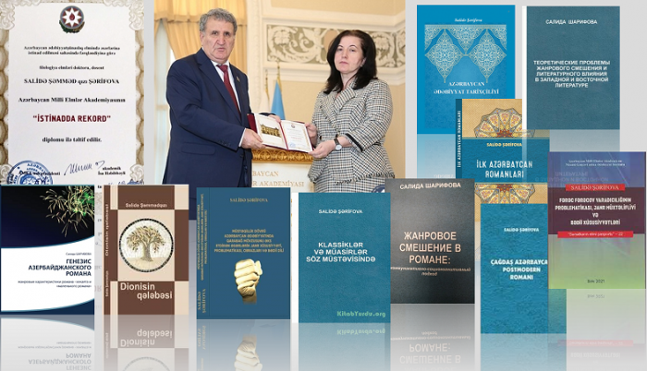
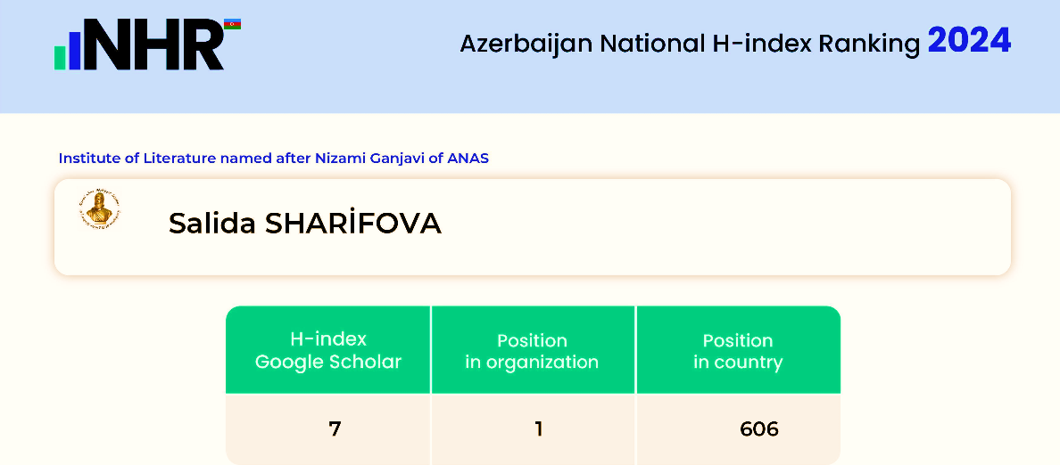

“İstinadda rekord” - İstinad - Dayanma, əsaslanma, söykənmə. İstinad nöqtəsi (əsaslanacaq, söykənəcək, dayaq ola biləcək şey). İstinad etmək mənasnı daşıyır. Adətən elmi işlərdə alimlərin fikirlərini şərh edir, izahını verir və ya ordakı məlumatlara əsaslanırlar. Sözün əsl mənasında istinad edirlər. Əslində istinadın məqsədi – digər müəlliflərin ideyalarına qarşı əqli düzgün (dürüst) hərəkət etməkdir. Müasir bibliometriya istinadların sayı haqqında məlumat toplayır, onları emal edir və statistik nəticələr alır.” [8,9]

(cədvəl №6)

Azerbaijan National H-index Ranking 2025
Azərbaycan Milli H-index Ranking, konsolidasiya edilmiş h-indeksi əsasında Azərbaycan alimlərinin, tədqiqat qruplarının və təşkilatların elmi məhsuldarlığını qiymətləndirməyə yönəlmiş müstəqil beynəlxalq reytinqdir.
Hirş (H-index) indeksi Hirş indeksi (H-index) 2005-ci ildə amerikalı alim Jorge Hirsch (San Dieqo Universiteti, Kaliforniya) tərəfindən təklif olunan elmmetrik göstəricidir. Bu göstərici, tədqiqatçının həm məqalələrinin sayı, həm də məqalələrinə olan istinadlara hərtərəfli qiymət verən elmmetrik göstəricidir. H indeks bir tədqiqatçı, bir qrup tədqiqatçı, jurnal, bir universitet və ya bütövlükdə ölkə üçün müəyyən edilə bilər. Hirşə görə: tədqiqatçının əsərləri siyahısında h sayda, hər biri h-dan az olmayan istinad alan məqalə varsa Hirş indeksi h-a bərabərdir. Başqa sözlə, h indeksi olan bir alim, hər birinə ən azı h dəfə istinad edilmiş h məqalə çap etdirmişdir. Beləliklə, əgər müəyyən bir tədqiqatçının hər birində yalnız bir istinadı olan 100 çap edilmiş məqaləsi varsa, onun h indeksi 1-dir. [1,8-9]
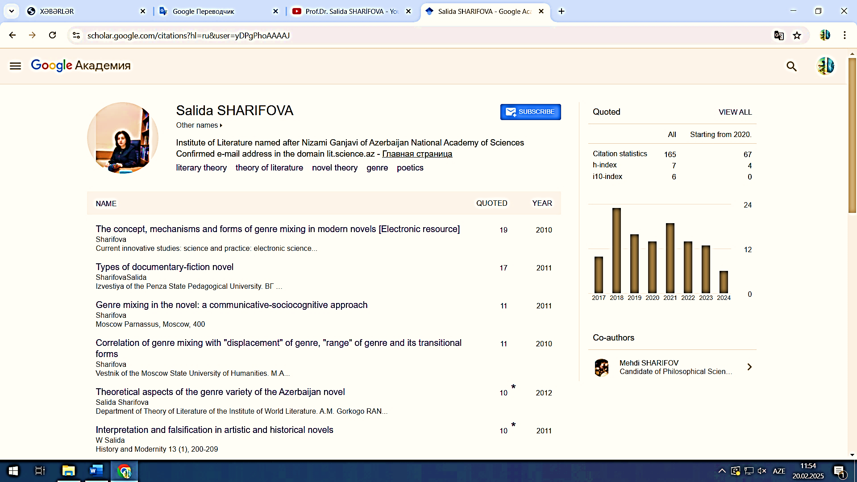
AMEA-nın professoru Salidə Şərifovanın aşağıdakı cədvəldəki reytinq göstəriciləri qürurvericidir
(cədvəl №7)
Azərbaycan Milli Elmlər Akademiyası İnsan resursları və elmmetrik verilənlər bazası (İREMB) platformasında interaktiv idarəetmə sistemindən istifadə etməklə ayrı-ayrı elmi-tədqiqat institutlarının elmi reytinq göstəricilərini mütəşəkkil formada, ən müxtəlif nüfuzlu beynəlxalq elmi bazalar üzrə təqdim edir. professor Salidə Şərifovanın çalışdığı Nizami Gəncəvi adına Ədəbiyyat İnstitutunun İREMB üzrə 2025-ci ilin aprel ayına görə son göstəriciləri belədir: Tədqiqatçı:227; Məqalə:6; İstinad:8; h-index:10.
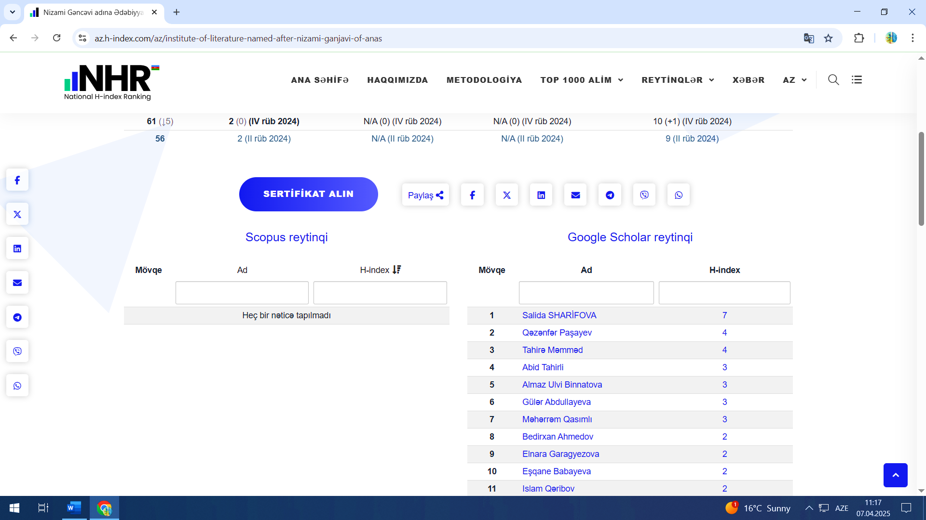
İREMB-da elmmetrik göstəricilərinin dinamikliyi seçilən (h-index:6) professor Salidə Şərifovanın 310 elmi əsərinin biblioqrafik qeydiyyatı - https://platforma.pythonanywhere.com/users_profile/844/1/ -yer almışdır.
(cədvəl №8)
https://scholar.google.com/
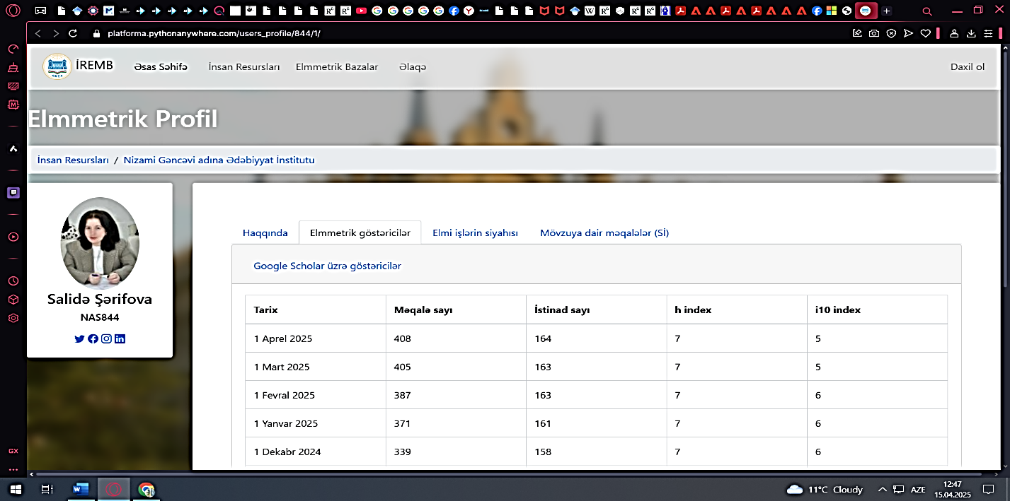
İstinadlarının sayına görə Nizami Gəncəvi adına Ədəbiyyat İnstitunun alimləri sırasında S.Ş.Şərifova ön yerdədir. Hazırda alimin elmmetrik portretinin təhlili üçün əsas kimi Google Scholar platformasından istifadə etməyə daha çox üstünlük verilir. Scopus-dan fərqli olaraq, burada elmi işlərin indeksləşdirilməsi ilə bağlı heç bir süni məhdudiyyət yoxdur və Google Scholar-da hesabı olan hər kəs öz profilinə əlavələr edə bilər. Bu cəhət Salidə Şərifovanın əsərlərinin daha geniş spektrdə bu platformada əks olunmasına imkan vermişdir.
(cədvəl №9)

ACADEMİA.EDU
(cədvəl №10)

Web of Science emal olunmuş elmi jurnalların bütün məqalələrinin biblioqrafik təsvirlərini ehtiva edir və əsasən aparıcı beynəlxalq və milli jurnallarda elmin fundamental bölmələri üzrə nəşrləri əks etdirir. Hər bir alim üçün Web of Science bazasında məqalələrinin olması elm sahəsində uğurla irəliləməsinin və ölkədən kənarda tanınmasının göstəricisidir. [1,12]
S.Ş.Şərifovanın Sosial elmlər üzrə verilənlər bazasında “Interaction of Novel with Genres of Social and Political Journalism” yer almışdır.
2019-cu ildən Scopus elmi platformasında yerləşən “Восток (Oriens). Афро-азиатские общества: История и современность” jurnalı bu tarixə qədər Web of Science elmi platformasında yerləşirdi.
Salidə Şərifovanın “Восток (Oriens). Афро-азиатские общества: История и современность” jurnalının №6, 2009-cu ildə “Феномен «другого» как проблема литературоведения в произведении К.К.Султанова «От Дома к Миру: этнонациональная идентичность в литературе и межкультурный диалог” adlı məqaləsi, 2011-ci ildə jurnalın №2-də “Восточная мифология и азербайджанский роман: точки пересечения” adlı məqaləsi və №6-da isə “Постмодернистский азербайджанский роман XXI века (обзор современной азербайджанской романистики” adlı məqaləsi) işıq üzü görmüşdür.

ORCID - tədqiqatçılara unikal və daimi ədədi identifikator - qeydiyyat nömrəsi təqdim edən qeyri-kommersiya təşkilatıdır. Bu identifikatorla tədqiqatçıların elmi məhsulları, onların tabe qurumları və əməkdaşlıqları arasında əlaqələr yaradılır və tədqiqatçının bütün tədqiqat nəticələri vahid hesab altında toplanır. ORCID ResearcherID, Scopus Author ID və Pubmed kimi digər identifikator sistemləri ilə sinxronizasiyada məlumat axını təmin edir. Sistemdə https://orcid.org/0000-0001-8788-6366 identifikator - qeydiyyat nömrəsində Salidə Şərifovanın sərlövhə, nəşr tarixi, nəşr tipinə görə qruplaşdırılmış 288 əsəri öz əksini tapmışdır.

https://az.wikibooks.org https://az.wikipedia.org/ https://ru.wikipedia.org/wiki/ - haqqında məlumat və əsərlərinin siyahıları yerləşdirilib.
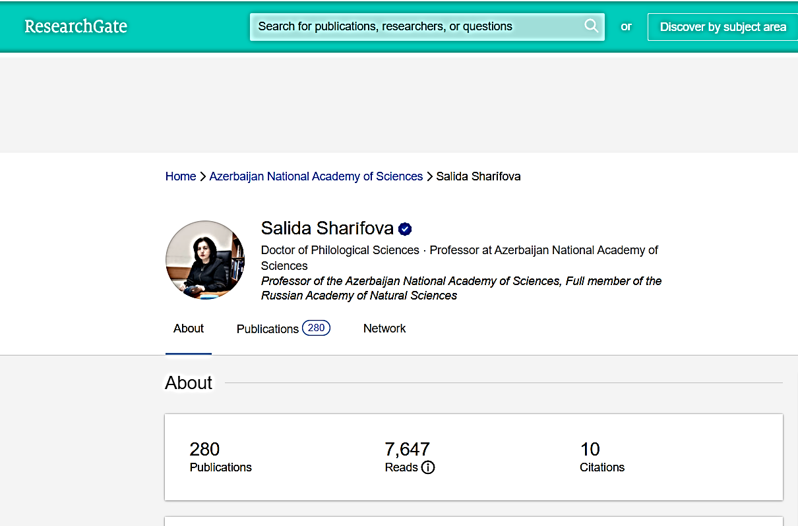
https://www.researchgate.net/ - Burada S.Ş.Şərifovanın 7 647 izləyicisinin müraciət etdiyi yaradıcılıq resursları 280 mənbədə (cədvəl №11) təqdim olunmuşdur. İstinad edənlərin sırasında Kaliforniya universiteti, Honkonq Çin Universiteti, Rusiya Elmlər Akademiyası, Notinqem Universitetinin və digər elmi müəssisə və təşkilatların təmsilçiləri vardır.
(cədvəl №11)

DergiPark - https://dergipark.org.tr
TÜBİTAK ULAKBİM Türkiyədə nəşr olunan akademik jurnalları DergiPark platforması vasitəsilə onlayn hostinq xidmətləri və redaksiya iş axını idarəetmə sistemi ilə təmin edir. DergiPark milli akademik jurnalların beynəlxalq standartlara uyğun nüfuz qazanması və onların görünürlüyünün artırılmasına dəstək verən bir platformadır. Burada Salidə Şərifovanın bir sıra əsərləri yüklənmə göstəricilərinə görə diqqəti cəlb edir(cədvəl №12):

1 | Şota Rustavelinin “Pələng dərisi geymiş pəhləvan” əsərinin Şərq intibahına aid olması və Türk folkloru əsasında yaradılması haqqında | 3695
2 | Azərbaycan ədəbiyyatında marş janrının inkişaf özəllikləri | 2033
3 | Bağımsızlık dönemi Azerbaycan edebiyatında Karabağ temasını yansıtan dramlar, senaryolar ve filmlerin tür özellikleri, sorunları ve görüntüleri | 1971
4 | Modern Azerbaycan şiirinin bir parçası olan rap türünün sorunları, özellikleri ve sanatsal dili | 1543
5 | Tecelli Sercan Sirmanın “İyiyi ve kötüyü bilme ağacı” romanının problematikası, janr xüsusiyyətləri, kompozisiyası və bədii obrazları | 1145
6 | Alevi şair Sayat Nava (Sayat Nova) | 728
7 | Nazan Bəkiroğlunun “Nar ağacı” romanının janr xüsusiyyəti, problematikası və bədii obrazları | 650
8 | Leyla Əliyeva poeziyasında şeir vəznlərinin xüsüsiyyətləri | 658
9 | Azerbaycan'da roman türünün ortaya çıkışı | 768
10 | Feriba Vefi'nin “Uçup giden bir kuş” romanındaki “bilinç akışı” yöntemi, romanın sorunları ve görselleri hakkında | 507
11 | Sürəyya Ağaoğlunun “Bir ömür belə keçdi: səssiz gəmini gözlərkən” əsərində fakt və sənədin iki müstəqil hadisə kimi təzahürü | 490
12 | S.C.Pişevari'nin “Nadire” romaninin tür özellikleri, sorunlari, görüntüleri ve sanatsal dili | 428
13 | Kazak polisiye edebiyatının yolunu açan yazar - Kemel Tokayev | 367
14 | Единый язык и единое литературное пространство как предпосылки для политической ннтеграции | 300
15 | Rabindranat Taqorun bədii yaradıcılığının janr xüsusiyyətləri və problematikası | 275
16 | Derbent Âşık Ortamı temsilcisi Molla Cuma'nın sanatsal yaratıcılığına ilişkin araştırma sorunları | 237
15 795
(cədvəl №12)

S.Ş.Şərifovanın əsərlərinin dərc olunduğu jurnallar
(cədvəl №13)

Azərbaycanda (cədvəl №14)
- Türkologiya
- AMEA Xəbərlər. Humanitar elmlər seriyası
- Azərbaycan Elmlər Akademiyasının Xəbərləri. Ədəbiyyat, Dil, İncəsənət
- Ədəbiyyat məcmuəsi. Nizami Gəncəvi adına Ədəbiyyat İnstitutunun Əsərləri
- Azərbaycan ədəbiyyatşünaslığı
- Filologiya və sənətşünaslıq
- Sivilizasiya
- AMEA Tarix İnstitutu. Elmi əsərlər
- Dədə Qorqud
- Bakı Dövlət Universitetinin Xəbərləri. Humanitar elmlər seriyası
- Ədəbi əlaqələr
- “Ədəbi incilər” ədəbi - bədii, ictimai - publisistik jurnal
- Dövlət və Din
- Hikmət
- “Folklor. Etnoqrafiya” beynəlxalq elmi jurnal
- İpək yolu
- Müqayisəli ədəbiyyatşünaslıq
- Poetika.izm
- Ustad
- “Azərbaycan” ədəbi-bədii jurnal
- Литературный Азербайджан” ежемесячный литературно-художественный журнал
- Yada düşdü
- “Qədim diyar” beynəlxalq elmi jurnal
- “Carçı Express” jurnalı
- Mədəniyyət dünyası
- Filologiya məsələləri: nəzəriyyə və metodika
- Loqos
- Tənqid.net (neoakademik nəşr)
- Dil və ədəbiyyat (nəzəri, elmi, metodik jurnal)
- Bakı Qızlar Universitetinin “Elmi Xəbərləri”
- “Bayatı” beynəlxalq sənət dərgisi
- “Vektor” beynəlxalq elm dərgisi
- “Qarapapaqlılar” aylıq elmi-kütləvi dərgi
- “Yazıçı qadınlar” jurnalı
- “Ulduz” jurnalı
- “Elm və həyat” elmi populyar jurnal

Türkiyədə(cədvəl №15)
- Birey ve Toplum Sosyal Bilimler Dergisi
- AKRA Kültür Sanat ve Edebiyat Dergisi
- Akademik Dil ve Edebiyat Dergisi
- Uluslararası Türk Lehçe Araştırmaları Dergisi (TÜRKLAD)
- Dünya Multidisipliner Araştırmalar Dergisi (DÜMAD)
- Sanal Türkoloji Araştırmaları Dergisi
- Yeni Türkiye
- Türk Dünyası Araştırmaları
- Millî Kültür Araştırmaları Dergisi (MİKAD)
- Türk Akademik Araştırmalar Dergisi
- “Varlıq” üç aylıq Dil, Edebiyat, Toplum ve Kültür Araşdırmaları Dergisi. İkinci Dönem
- International Journal of Filologia (IJOF)
- Recep Tayyip Erdoğan Üniversitesi Fen-Edebiyat Fakültesi Türk Dili ve Edebiyatı Dergisi
- Atatürk Üniversitesi Edebiyat Fakültesi Dergisi
- Türk Dünyası İncelemeleri Dergisi
- “Üç Çizgi” dergisi
- Güfte Edebiyat
- İDİL. Sanat ve Dil dergisi
- Dil ve Edebiyat. Aylık Dil, Edebiyat ve kültür dergisi

Rusiyada(cədvəl №16)

- Новый филологический вестник
- Актуальные вопросы переводоведения и практики перевода
- Великороссъ. Сетевой литературно-исторический журнал
- Вестник Кемеровского Государственного Университета культуры и искусств
- Вестник Московского государственного гуманитарного университета им. М.А.Шолохова. Филологические науки
- Вестник Череповецкого Государственного Университета
- Известия Пензенского государственного педагогического университета имени В.Г.Белинского. Сер. гуманитарные науки
- Известия Самарского научного центра Российской академии наук
- Известия Южного федерального университета. Филологические науки
- История и современность
- Медицина и образование в Сибири (электронный журнал). Филологические науки
- Российская Тюркология. Федеральное государственное бюджетное учреждение науки Институт языкознания Российской академии наук
- Российский колокол
- Труды Института востоковедения РАН
- Филологические науки
- Энтелехия. Научно-публицистический журнал
- Научный журнал European Social Science Journal (”Европейский журнал социальных наук”)
- Ученые записки (НОУ «Волгоградский Институт Экономики, Социологии и Права»)
- Восток (Oriens). Афро-азиатские общества: История и современность
- Вестник Елабужского государственного педагогического университета. Филологические науки
- Литературный календарь: книги дня
- Электронное научное издание «Актуальные инновационные исследования: наука и практика»
- Вестник Южно-Уральского профессионального института
- Обсерватория культуры: журнал-обозрение
- Вестник Центра международного образования Московского государственного университета имени М.В.Ломоносова «Филология. Культурология. Педагогика. Методика»
- В мире научных открытий. Серия «Гуманитарные и общественные науки»
- Европейский исследователь (European Researcher)
- “Наука Красноярья” научно-практический рецензируемый журнал
- “Знание. Понимание. Умение” междисциплинарный журнал Московского гуманитарного университета
- Вопросы филологии

Digər ölkələrdə(cədvəl №17)

- Transcultural Studies: A Journal in Interdisciplinary Research
- სჯანი (Sjani - Annual Scholarly Journal of Literary Theory and Comparative Literature)
- Jahrbuch Aserbaidschanforschung. Beiträge aus Politik, Wirtschaft, Geschichte und Literatur
- Acta Russiana
- Вестник Кыргызско-Российского Славянского Университета
- Түркология
- Turkic Studies Journal

Alimin elmi yaradıcılıq əlaqələri və xarici ölkələrdə təmsil olunduğu elmi qurumların (cədvəl №18) və əsərlərinə istinadların üstünlük təşkil etdiyi ölkələrin (cədvəl№19), məqalələrinin geniş miqyasda nəşr edildiyi ölkələrin (cədvəl№20) coğrafiyasının ümumi mənzərələri də maraqlı faktlar sırasındadır:
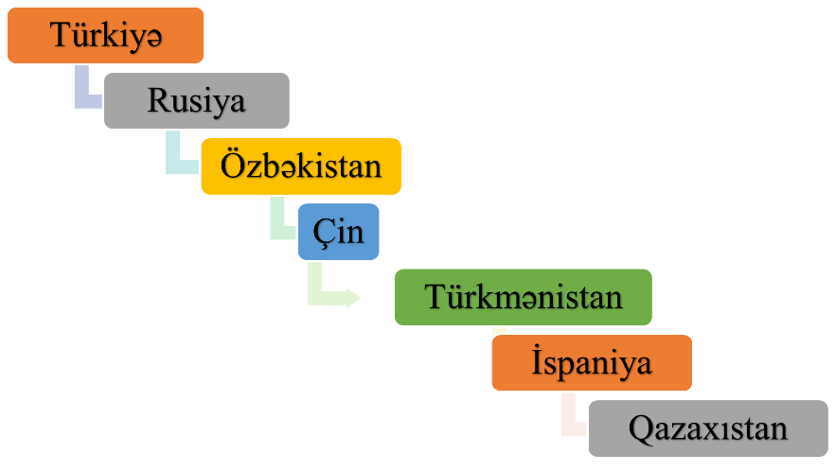

(cədvəl №18)
(cədvəl №19)
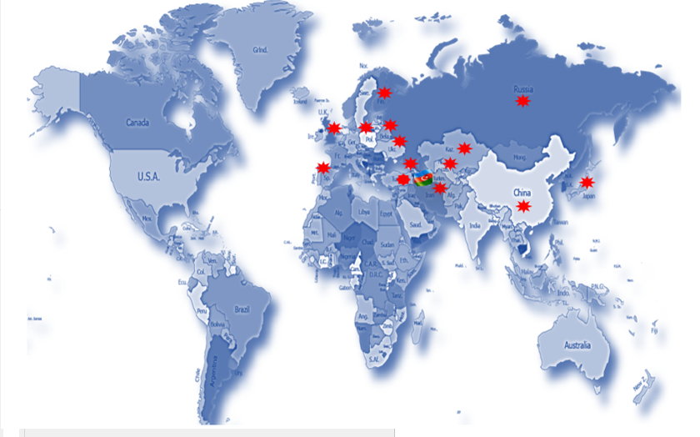
(cədvəl №20)

Bu cədvəllər Salidə Şərifovanın məqalələrinin Azərbaycan ədəbiyyatşünaslığı ilə yanaşı, dünya ədəbiyyatşünaslığı tərəfindən regional alim kimi qəbul edilməsini əks etdirir. Tanınmış ədəbiyyat nəzəriyyəçiləri A.N.Veselovski, V.Şklovski, V.Jirmunski, V.Vinoqradov, B.Tomaşevski, Ya.Propp, Q.N.Pospelov, M.M.Baxtin, R.Bart kimi alimlərlə yanaşı Salidə Şərifovanın adının qeyd edilməsi də onun dünya ədəbiyyatşünaslığında nəzəriyyəçi alim kimi tanınmasını və qəbul edilməsini bir daha təsdiqləyir: “Для научной справки ученикам предлагаются следующие теоретические источники по теме «Современная романная проблематика»: А.Н.Веселовский, В.Шкловский, В.Жирмунский, В.Виноградов, Б.Томашевский, Я.Пропп, С.Ш.Шарифова, Г.Н.Поспелов, М.М.Бахтин, Р.Барт, И.М.Попова, Л.Е.Хворова”. [13]
Sosial platforamalarda da elmi biliyin populyarlaşdırıcısı kimi çıxış edən alimin əsas məqsədi, yəni niyyəti nədir?
- Birincisi, öz tədqiqatlarının elmi nəticələrini həm peşəkar mütəxəssislər, həm də qeyri-mütəxəssislər üçün başa düşülən formada təqdim etmək;
- İkincisi, digər xalqların ədiblərimizin irsinə sahib çıxılmasının və özününküləşdirilməsinin qarşısını almaq məqsədilə həmin ədiblərin irsini ümumTürk və ümumAzərbaycan ədəbi irsi baxımından tədqiq edərək dünyaya tanıtmaq;
- Üçüncüsü isə, alim elmi ümumiləşdirmələrini, nəzəri görüşlərini, ideyalarını təbliğ etmək məqsədilə oxucu auditoriyası ilə əlaqə yaratmaq və əsas elmi qənaətlərinin məğzi və məzmunu ilə bu auditoriyanı maraqlandırmaq.
İKT insanın ətraf aləm haqqında təsəvvürlərini mənimsəmə yollarını həm çətinləşdirir və həm də xeyli genişləndirir, digər tərəfdən isə öyrəndiklərinin həyata keçirilməsi, paylaşılması üçün konkret mexanizmləri ehtiva edir. Sosial şəbəkələrə qoşulmaq, populyarlaşma imkanları əldə etmək əslində həm də zamanın tələbidir. Çünki, artıq klassik mənada başa düşülən İnsan öz yetirmələri olan ”texniki insan” və ”insani texnika” ilə çiyin-çiyinə addımlamaqdadır. [9,42]
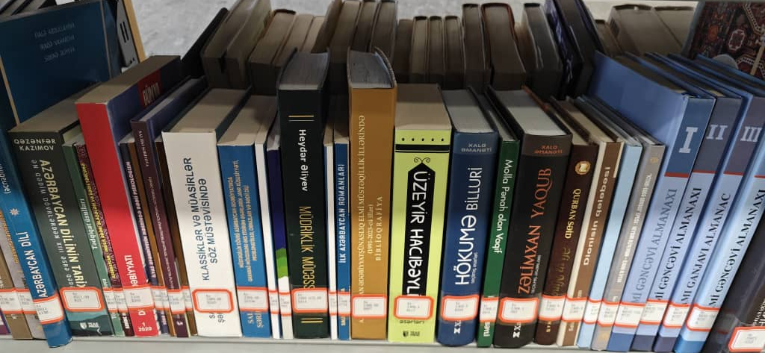
Kitabxanalarda, xüsusilə elektron kitabxanalarda mövcud olan biblioqrafik prinsiplər və alimlərin sitatlarının uçotu üsulları çox zəruri və faydalıdır. Onlar müəlliflərə öz işlərinə olan tələbatı öyrənməyə, əsərlərinə istinad edən alimlərin kontingentini təhlil etməyə, elmi məlumat vermək və elmi əlaqələr yaratmağa imkan verir. S.Şərifovanın əsərləri Azərbaycanın, Rusiyanın, Türkiyənin, Çinin, Koreyanın, Almaniyanın, Qazaxıstanın, Özbəkistanın, Belorusiyanın, Ukraynanın, Gürcüstanın və digər ölkələrin kitabxana fondlarına daxil olmuş, kataloqlarında əksini tapmışdır. Bu əsərlər istifadəçilər üçün açıq və istifadə dərəcəsinə görə aktivdir. Rusiya Dövlət Kitabxanasının kataloqunda S.Şərifovanın elmi məqalələrindən birinə istinad nümunəsi:
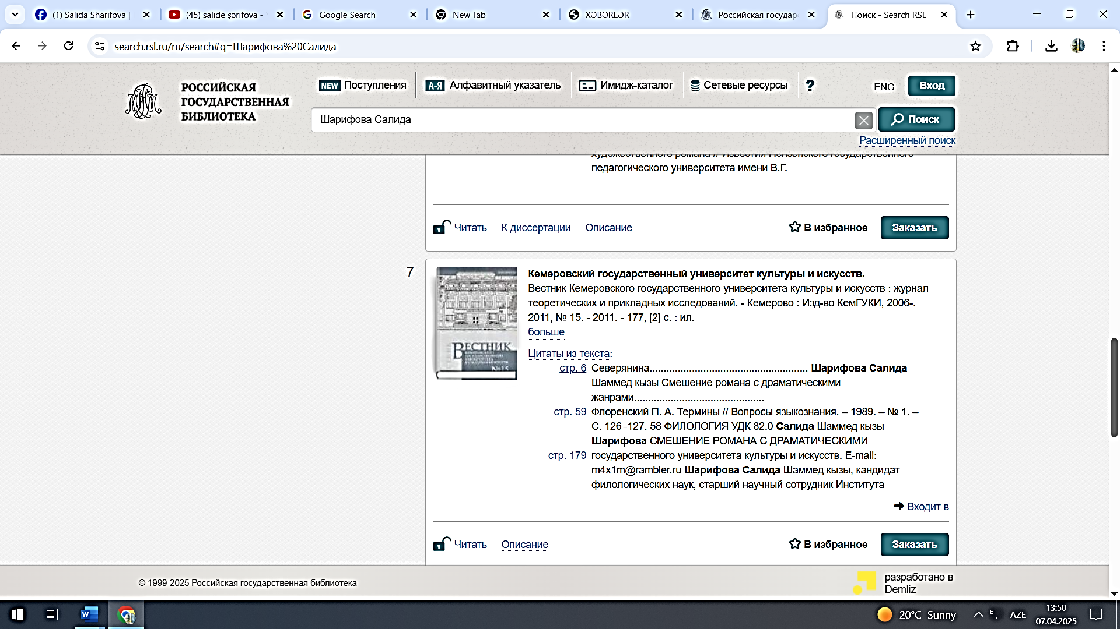
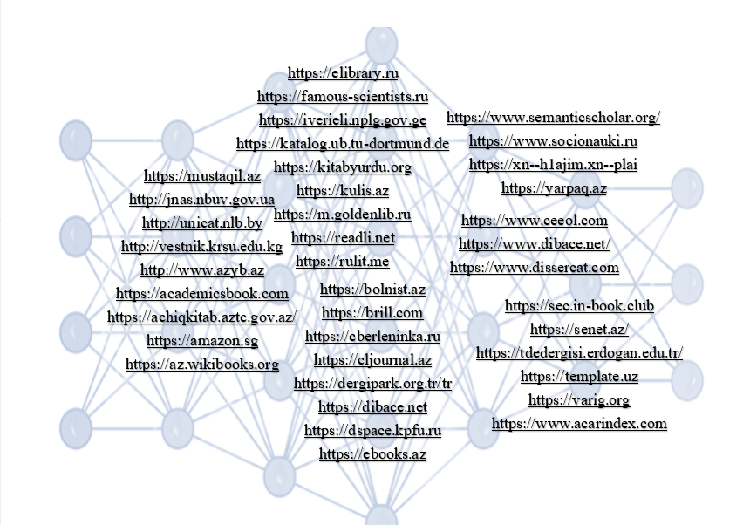
İnternet seqmentinə diqqət yetirsək, ədəbi-mədəni, elmi-kütləvi saytlarda, elektron kitabxanalarda Salidə Şərifovanın monoqrafiyalarını, kitablarını, məqalələrini, publisistik yazılarını əks etdirən geniş hibrid labirintlərin yaratdığı şəbəkəni görmək mümkündür. (cədvəl №21)

(cədvəl №21)
“Alimlər cəmiyyəti alimlər üçün sosial şəbəkələrdən istifadə etmədən də müəyyən həmrəyliyə malik olmalıdır, əks halda alimləri “icma” adlandırmaq çətin olardı. Lakin bu icmanın ən mühüm vəzifələrindən biri öz fəaliyyətini icmanın özündən kənarda təmsil etmək və ona yeni üzvlər cəlb etməkdir. Bu zaman alimlərin təkcə bir-biri ilə deyil, həm də “maarifsiz” ictimaiyyətlə ünsiyyəti xüsusi rol oynamağa başlayır. Bu problemi həll etmək üçün müxtəlif sosial şəbəkələrdən istifadə etmək olar.” [11]
Alimlər üçün sosial şəbəkələr onların fəaliyyət dairəsinin, həmrəyliyinin və yeni sosiallığının formalaşmasına imkan verən, elmi biliklərin geniş ictimaiyyətə təqdim edilməsi məkanlarıdır. Sosial platformalarda S.Şərifova təqdim etdiyi resurslar informativ xarakterdə olub, təkcə populyarlaşma üçün deyil, həm də həmkarları, müxtəlif sosial qruplar arasında dialoq qurmaq üçün təqdim edilir. Sosial platformalarda bu məqsədlə alimin https://www.facebook.com, https://www.instagram.com, https://www.youtube.com səhifələrinin də aktiv olduğunu diqqətə çatdıraq.
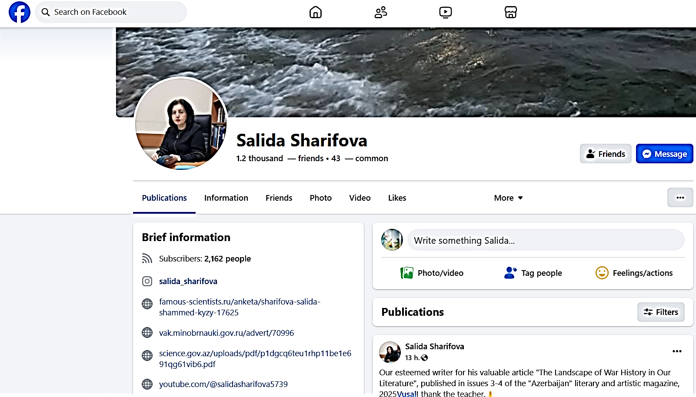

Nəticə
Ədəbiyyatşünaslıq sahəsində yaradıcılıq resursları ilə seçilən tədqiqatçıların elmə verdiyi töhfələrin elmmetrik təhlili özlüyündə xüsusi bir elmi zərurətdir və alimin məhsuldarlığını qiymətləndirmək baxımından da əhəmiyyətli hesab edilir.
Təqdim edilən material filologiya elmləri doktoru, AMEA-nın professoru Salidə Şəmməd qızı Şərifovanın simasında bir filoloq alimin elmmetrik portretinin həqiqi dialektik xarakterinin, elmi maraqlarının çoxşaxəliliyinin, elmi-təşkilati fəaliyyətinin, müvafiq xronoloji kəsimdə elmi ünsiyyətinin xarakterik xüsusiyyətlərinin ümumi mənzərəsini, yaradıcılığının yaşla bağlı dinamik profiloqramlarının faza dinamikasını və nüfuzlu elmi bazalarda təmsil olunmasının kəmiyyət göstəricilərini ortaya qoyur.
AMEA-da yeniləşmə və islahatlar dövründə elektron hərəkata start verilib... Akademiyanın tarixində ilk dəfə olaraq İnsan Resursları Elmmetrik Məlumatlar Bazası, Rəqəmsal Elmi İnformasiya Resursaları Sistemi yaradılaraq hər bir əməkdaşın elmi fəaliyyətinin elmmetrik reallığı və istinad göstəricilərinin müəyyən edilməsi mexanizmi formalaşdırılıb. [5] Bu göstəricilərə görə də filologiya elmləri doktoru Salidə Şərifovanın elmmetrik portreti bir alimin dinamik inkişaf edən fəaliyyət və yaradıcılıq sistemi kimi diqqəti cəlb edir. Eyni zamanda, alimin elmmetrik portretinin təhlili müqayisəli tədqiqat və praktik tətbiq üçün zəngin elmi material verir. Tədqiqatçılar, humanitar elmlərin hər hansı bir istiqamətində təhsil alan, fəaliyyət göstərən, araşdırma aparan mütəxəssislər üçün bibliometrik göstəricilər maraqlı və ünsiyyətə açıqdır.
Yalnız əfsuslar olsun ki, təqdim etdiyimiz elmmetrik göstəricilər filologiya elmləri doktoru Salidə Şərifovanın yaradıcılığının obyektiv qiymətləndirilməsi üçün kifayətedici deyil. Belə ki, hətta təqdim etdiyimiz xronoloji kəsimdə belə riyazi və ya statistik analizlər dolğun məlumatı verə bilmir. Bu bir tərəfdən elmi verilənlər bazalarının məhdud göstəricilər sistemi, ənənəvi nəşrlərin qeydiyyatdan kənarda qalması ilə bağlıdırsa, digər tərəfdən rəqəmsal mənbələr alimin təfəkkür məhsulunun intellektual yükünü, zəruri nəticələrini, gərəkliliyini, yeniliyini əks etdirən elmmetrik portreti yaratmaqda o qədər də etibarlı görünmür. Çünki müəyyən xronoloji əhatədə araşdırdığımız professor Salidə Şərifovanın əsərlərinin mövzu əhatəsi, elmi əhəmiyyəti və dəyəri haqqında məntiqi nəticələri, fikirləri, rəyləri ehtiva edən geniş diapazonda keyfiyyət göstəricilərinə ehtiyac vardır. Alimin elmi mühitdə gündəmdə olan filoloji təqdqiatları, monoqrafiyaları, müxtəlif dillərdə və mövzularda məqalələrinin baxış sayı, istinadlar sayı bunun yalnız rəqəmsal göstəriciləridir.
Ümidvarıq ki, təqdim etdiyimiz material nümunəvi xarakterdədir və filologiya elmləri doktoru, AMEA-nın professoru Salidə Şərifovanın tam elmmetrik portreti kimi təqdimata iddia etmir.

İstifadə olunmuş ədəbiyyat

- Ağamalıyeva L. (2024). Elmi fəalıyyətin qiymətləndirilməsi. Elmmetrik Bazalar. Dərs vəsaiti. Bakı, Turxan nəşriyyatı, 156 s.
- AMEA-da elektron xidmətlərə həsr olunmuş növbəti müşavirə keçirilib... 30.01.2025... URL: https://science.gov.az/az/news/open/31434
- Qurbanov A., Mütəllimova S. (2019). Elmi Istinad Üzrə Verilənlər bazalari və axtariş sistemləri Kitabxanaşünasliq və informasiya. 2019, 3(30), s. 5-10.
- Əhmədov Hümeyr.(2023). Azərbaycanın elmmetrik göstəriciləri müasir qlobal elmmetriya çağırışları işığında // Azərbaycan müəllimi, 07 iyul.
- Həbibbəyli İsa. (2025) Akademiyada təməl islahatlardan – İnkişaf Konsepsiyasına və Yol Xəritəsinə, 20.02.2025 URL: https://science.gov.az/az/news/open/31652
- Hər bir alim elmi biliklərin peşəkar şəkildə populyarlaşdırılmasında əhəmiyyətli rola malikdir (2021)... https://science.gov.az/az/news/open/18520
- https://az.wikipedia.org/wiki/Elmmetriya
- Hüseynova A.D. (2016). Elmin ölçülməsi elm haqqında: suallara cavab, Bakı, 63 s.
- İntellektual sistemlər və texnologiyalar: Dərs vəsaiti.(2016) / Balayev R., Əlizadə M.,Musayev İ. - Bakı, “MSV NƏŞR“ nəşriyyatı, 256 s.
- Xəlilov Səlahəddin.(2011). Elm haqqında elm / Bakı:“Azərbaycan Universiteti” nəşriyyatı, 752s.
- Масланов Евгений. Нужны ли социальные сети для ученых ученым? //Эпистемология и философия науки 2019, Т. 56, № 4, с. 37–42.
- Şərifova Salidə. (2023). Azərbaycan ədəbiyyatı (XX əsr (sovet dövrü)) fənni üzrə magistratura pilləsi üçün proqram. Bakı, “Elm və təhsil”, 22 s.
- Якупова Лейсан. Научно-исследовательские полилингвальные проекты как одна из моделей проектной деятельности по литературе // Theory and methods of teaching ГКД: ublishing-vak.ru/file/archive-pedagogy-2022-3/b5-yakupova.pdf

